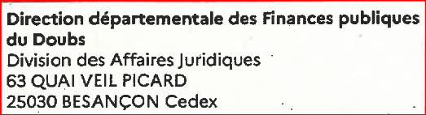
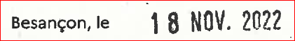
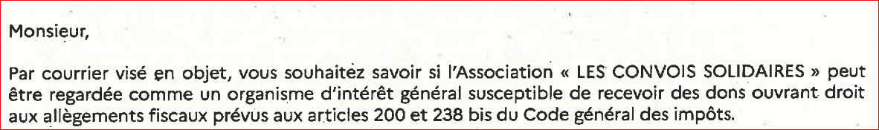
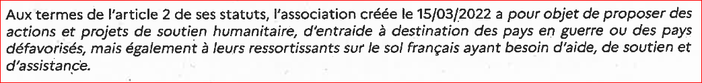
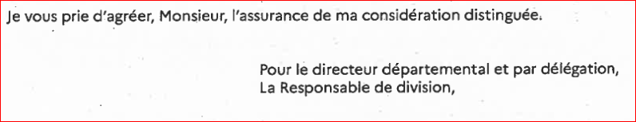
Bonjour à toutes et tous
Ci-dessous vous trouverez les extraits du courrier officiel nous permettant de délivrer des reçus fiscaux en contrepartie de dons effectués à notre profit et susceptibles d’ouvrir droit aux réductions d’impôts visées aux articles 200 et 238 bis du Code général des Impôts.

Merci à vous toutes et tous pour votre soutien,

Federspiel Daniel
Président de l’association « Les Convois Solidaires »
enregistrée sous le RNA W251009873

